19.01.2013. Фотосообщение Владимира Салтыкова из Закарпатья: «Праздник Водокрещение на обеих берегах р. Уж в городе Ужгород собрал в этом году исключительно много участников- десятки тысяч. Возросло и число тех, кто впервые окунулся в ледяную воду».

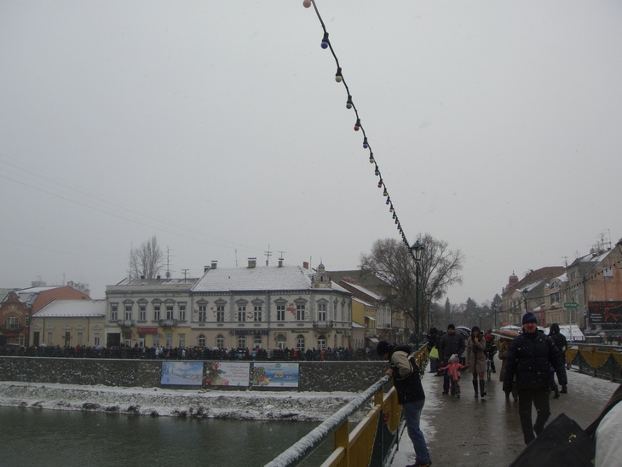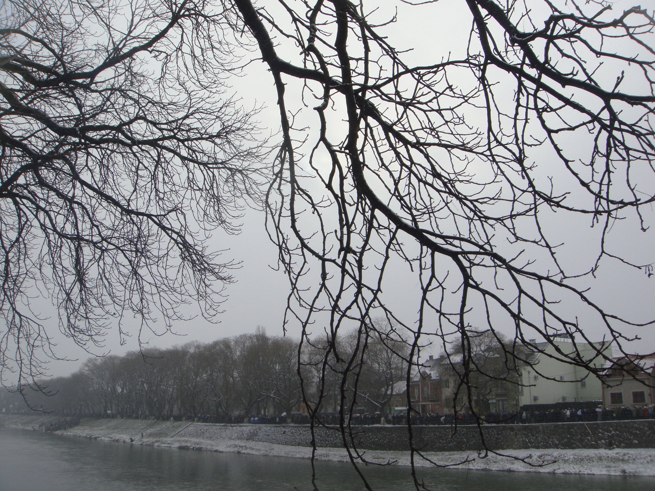
Пассивные участники Праздника Водокрещение – в живой «очереди» за освященной водой священниками Православного Храма УПЦ МП на левом берегу р. Уж, в центре гор. Ужгород, вдоль наб. Православной

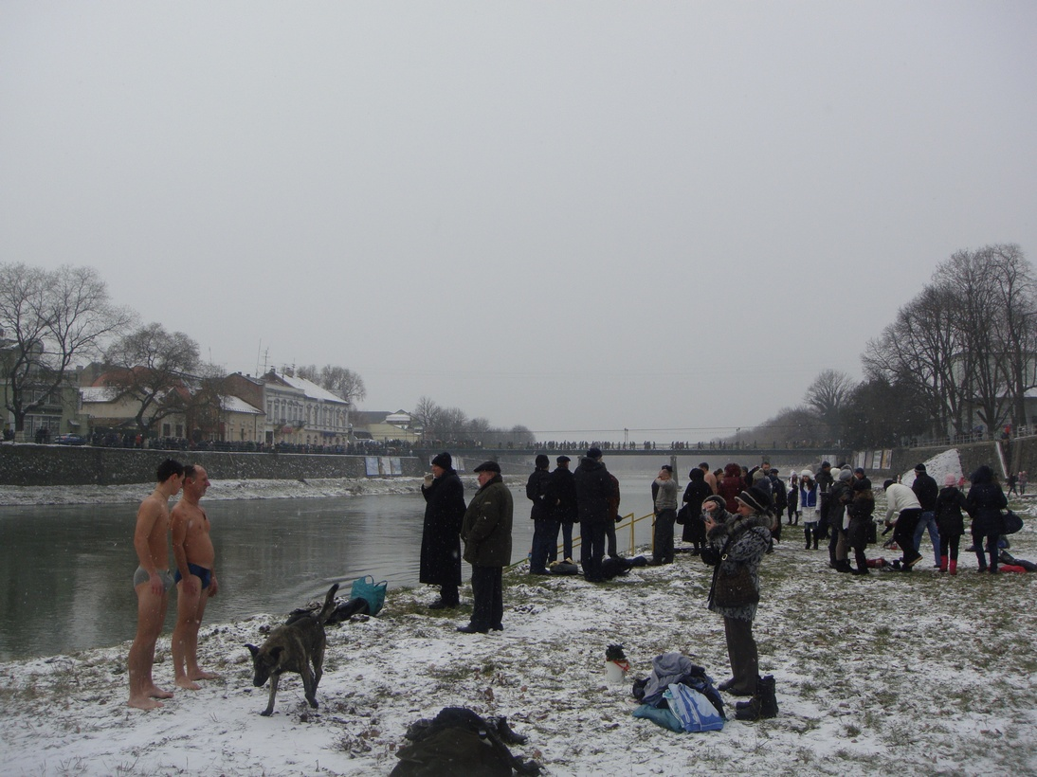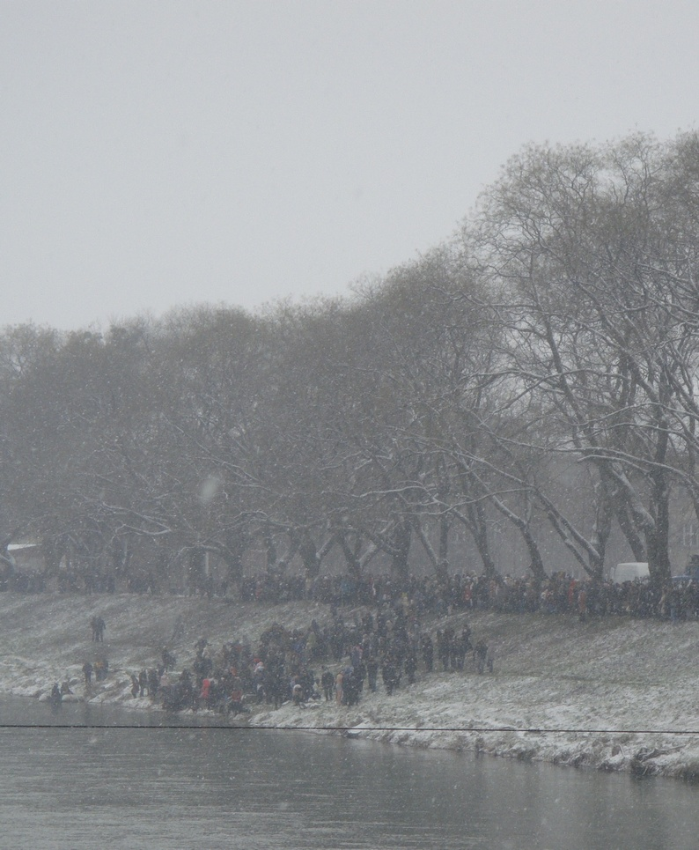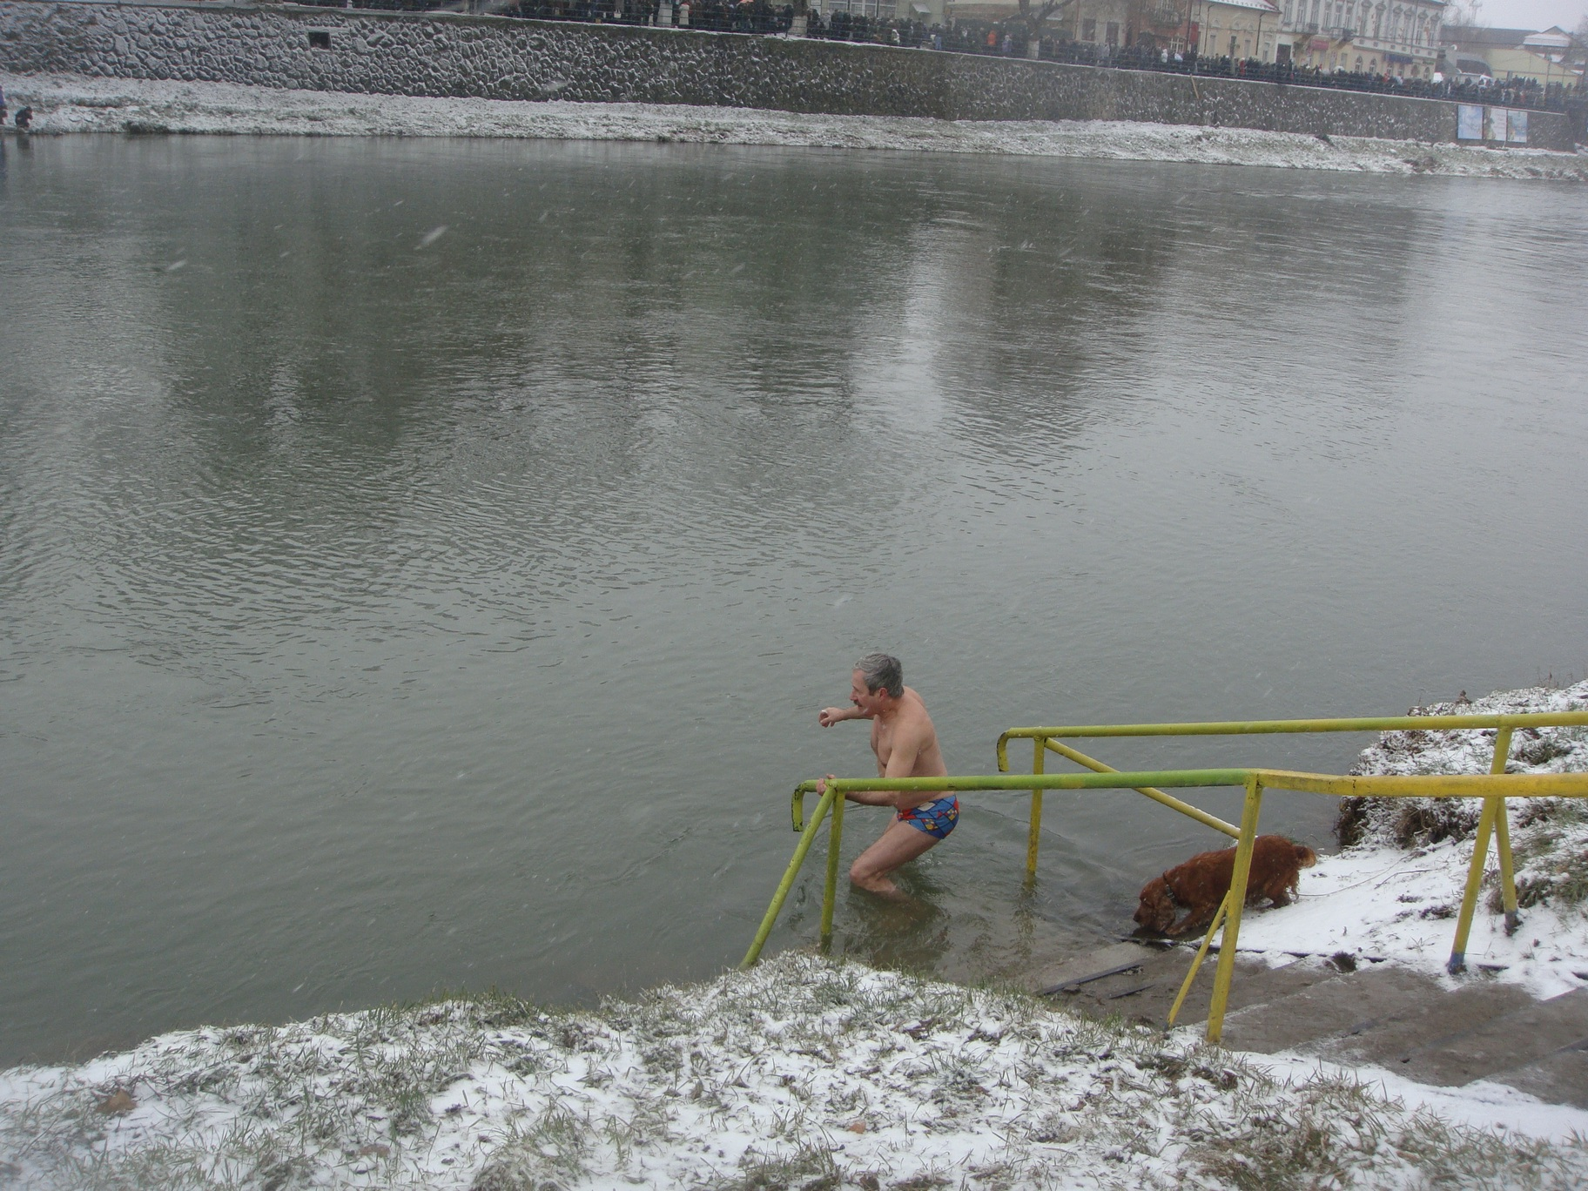
«Активные» участники–моржи Православного Праздника Водокрещение по обеим сторонам р. Уж в центре гор. Ужгород 19.01.2013. Справа, воде – председатель Закарпатского областного общества русской культуры «Русь» В.Н.Салтыков

